Руководство пользователя
БП - Обмен компонентов (Exchange)




Применимо к ролям:
Специалист ДУЗД
AMOS

ПАО «Аэрофлот»
24.03.2017

Управление документом

История согласования документа
Дата | Решение | ФИО | Комментарии

Управление документом
Файл | БП - Обмен компонентов (Exchange)
Путь
Создан | 24.03.2017
Автор | Сергей Киселев «РАМАКС ИНТЕРНЕЙШНЛ»
Последнее редактирование | 20.06.2019
Количество страниц | 17

История изменения документа
Версия | Дата изменения | Описание изменения | Автор изменения
000 | 17.07.18 | Обновлено согласно версии AMOS12.0 | Иванов И.С
001

Связанные документы (этот документ должен читаться вместе с):
Название документа | Код документа | Дата
РП Создание исходящей поставки для заказов PU, YU, LU, PX, R, X _ UPD(SHIPMENT) |  | 17.05.2016
РП Создание входящей поставки для заказов вида P, PR, Y, PX, X, L, R _UPD(SHIPMENT) |  | 17.05.2016
РП Поступление материалов (Goods Receiving) |  | 01.04.2016

Оглавление
Управление документом 1
Оглавление 2
1. Термины и сокращения 3
2. Описание прохождения бизнес-процесса 4
2.1. Рабочий APN 4
2.2. Наименование бизнес-процесса. 4
2.3. Описание процесса 4
2.4. Назначение процесса 4
2.5. Результат по окончанию бизнес-процесса 4
2.6. Примечания 4
3. Алгоритм прохождения процесса 6
3.1. Создание заказа на обмен “Exchange” 6
3.2. Добавление партийного номера в контракт “Project” 9
3.3. Формирование исходящей поставки к заказу “PX” 11
3.4. Отпуск компонента (Booking) по заказу “Exchange” 12
3.5. Формирование входящей поставки к заказу “PX” 13
3.6. Приемка нового компонента (Receiving) 15
4. Возможные ошибки прохождения процесса 16

Термины и сокращения

ВС | Воздушное судно
ДТО ВС | Департамент технического обслуживания ВС
ДУЗД | Департамент управления закупочной деятельностью
ИС | Информационная система
МВЗ | Место возникновения затрат
ПО | Программное обеспечение
ТО | Техническое обслуживание
AMOS | Автоматизированная система поддержания летной годности и технического обслуживания и ремонта воздушных судов, разработанная компанией Swiss-AS (Швейцария)
APN | AMOS Program Number – Номер приложения в ИС AMOS
Receiving | Получение материала
Shipment | Поставка
Temporary Order | Временный заказ
PR – Order | Pool Request Order – Заказ компонента Pool
PU – Order | Pool Request Return Order – Заказ на возврат компонента Pool
PX – Order | Pool Request Exchange Order – Заказ на обмен компонента Pool

Описание прохождения бизнес-процесса

Рабочий APN
APN: 780 «Contract Management»
APN: 1328 «Order Tracking»
APN: 2015 «Order Management 2»
APN: 2121 «Goods Receiving»
APN: 2392 «Shipment»

Наименование бизнес-процесса.
Работа с компонентами «Exchange»

Описание процесса
- Формирование заказа на обмен “PX” с выбором технического поставщика “ZPL_LHT” и технического контракта “ZPL_Exchange”.
- В некоторых случаях возможно формирования заказа “PR” и возвратного заказа “PU” с выбором технического поставщика “ZPL_LHT” и технического контракта “ZPL_Exchange”.
- В случае отсутствия партийного номера в контракте, добавление компонента в список Partnumber’s в контракте в APN: 780.
- Отправка компонента поставщику.
  - Формирование исходящей поставки к заказу типа “PX” или “PU”.
  - Отпуск демонтированного компонента.
- Получение нового компонента.
  - Формирование входящей поставки на новый компонент по заказу типа “PX” или “PR”.
  - Приемка нового компонента на склад хранения.

Назначение процесса
- Отправка поставщику демонтированного с ВС компонента “Exchange”.
- Получение от поставщика нового компонента взамен отправленного.

Результат по окончанию бизнес-процесса
- Демонтированный с ВС компонент отправлен поставщику.
- В системе сформирован заказ “PX” (в определенных ситуациях допускается использование заказов “PR”, “PU”).
- Сформирована исходящая поставка на демонтированный компонент.
- Сформирована входящая поставка на получаемый от поставщика компонент.
- Новый компонент получен от поставщика.

Примечания
- Поставки формируются только при работе с иностранными поставщиками. При работе с отечественными поставщиками создание входящих и исходящих поставок не требуется.
- Отправленные компоненты по заказу типа “PX”, по которым не получена замена от поставщика, числятся на сервисной локации “Outgoing”. После получения, данные компоненты «исчезают» из данных запаса.
- В рамках процесса миграции для поставщика “ZPL_LHT” будет добавлен технический контракт “ZPL_EXHANGE”.

При необходимости, подобный технический контракт может быть создан для любого поставщика:
  - ZPL_GSS;
  - ZPL_LHT_B777;
  - ZPL_MIGR;
  - ZPL_POWERJET;
  - ZPL_RR.
- В некоторых случаях в рамках процесса может использоваться связка заказов “PR” “PU”.

Алгоритм прохождения процесса

Создание заказа на обмен “Exchange”
Данный шаг выполняется специалистом ДУЗД в APN: 2015 “Order Management 2”.
    - Нажмите кнопку “New Order” для создания заказа. Выберите тип заказа “PX”.
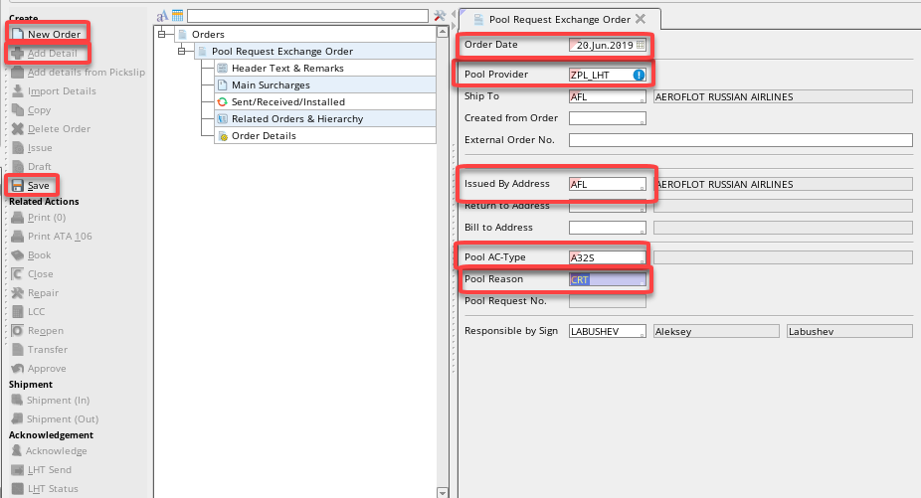
    - На вкладке “Main” заполняются поля:
- Order Date;
- Pool Provider (в рамках процесса выбирается поставщик ZPL_LHT);
- Issued by Address;
- Ship to Address;
- Pool AC-Type;
- Pool Reason.
    - Необходимо нажать кнопку “Save” для сохранения введенных данных.
    - Для добавления материала в заказ нажмите кнопку “Add Detail”.
    - На вкладке “Position” заполняются данные о требуемом и отправляемом компоненте:
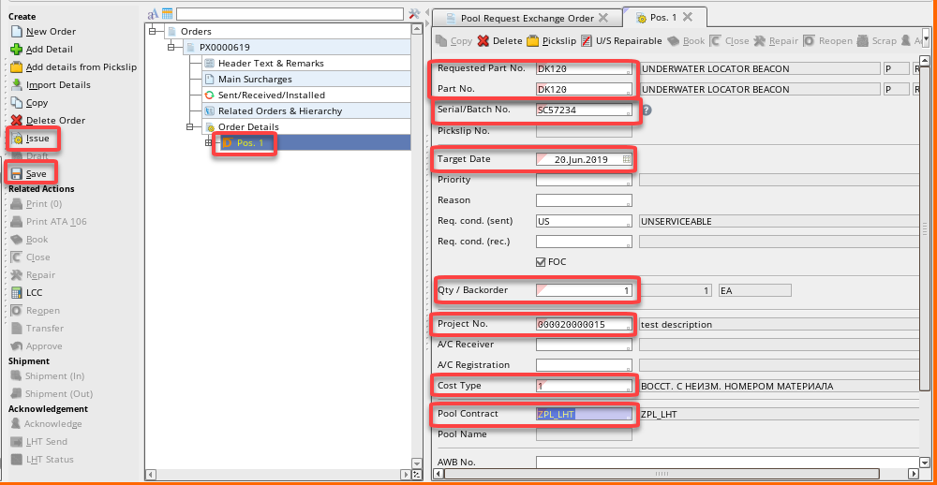
- Requested Part No. – партийный номер запрашиваемого компонента;
- Part No – партийный номер отправляемого компонента;
- Serial/Batch No;
- Target Date;
- Target Time;
- Устанавливается флаг “FOC” для индикации отсутствия оплат по заказу.
- Project No. (номер договора, в рамках которого производится обмен компонента);
- Cost Type (вводится значение “1”, ввод значения необходим для корректной интеграции с SAP ERP);
- Pool Contract (в рамках процесса указывается только значение “ZPL_EXCHANGE”).
    - Необходимо нажать кнопку “Save” для сохранения введенных данных.
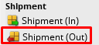
    - Необходимо нажать кнопку “Issue” для выпуска заказа.
    - Нажмите кнопку “Shipment Out” для возможности создания исходящей поставки к заказу.

Добавление партийного номера в контракт “Project”
    - Для добавления партийного номера в контракт необходимо открыть APN: 780 “Contract Management”.
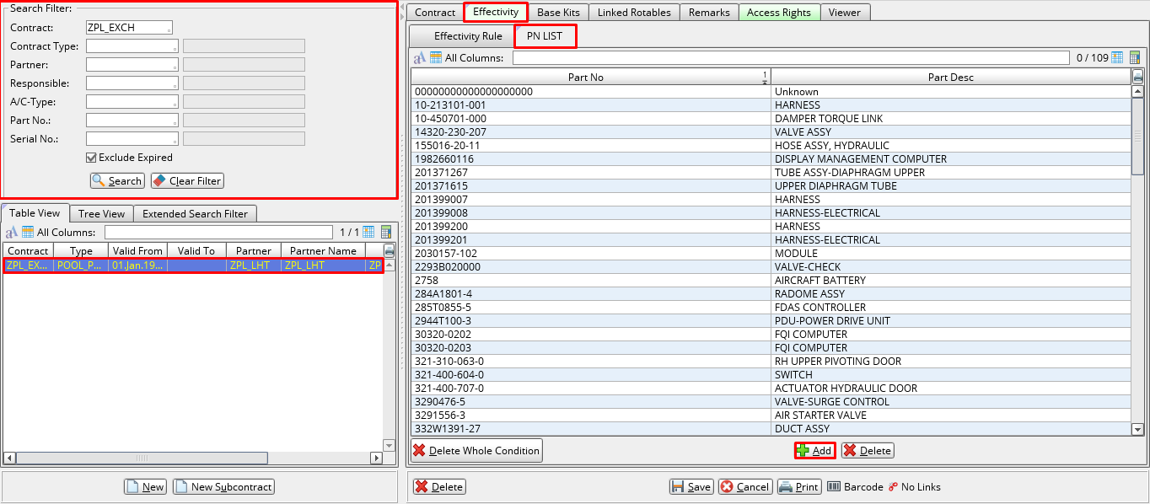
- В секции “Search Filter” найдите необходимый контракт (в рамках процесса “ZPL_Exchange”);
- Нажмите кнопку “Search”;
- Выберите контракт в результатах поиска;
- Перейдите на вкладку “Effectivity”;
- Выберите вкладку второго уровня “Part No” для отображения списка партийных номеров, на которые распространяется действие контракта;
- Нажмите кнопку “Add” для добавления нового партийного номера.
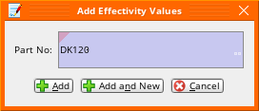
    - В открывшемся окне “Add Effectivity Values” введите добавляемый в контракт партийный номер.
- Нажмите кнопку “Add” для добавления партийного номера в контракт.

Формирование исходящей поставки к заказу “PX”
Данный шаг выполняется специалистом ДУЗД в APN: 2392 “Shipment”.
Подробно процесс формирования исходящей поставки описан в “РП Создание исходящей поставки для заказов PU, YU, LU, PX, R, X _ UPD(SHIPMENT)”.
Для возможности сформировать исходящую поставку сотрудником, выпустившим заказ, в APN: 2015 “Order Management 2” должна быть нажата кнопка “Shipment (Out)”.
В APN: 2392 “Shipment” на вкладке “Orders” выполняется поиск заказа, к которому уже сформирована поставка. Далее производится оформление исходящей поставки с указанием таможенной стоимости компонента.

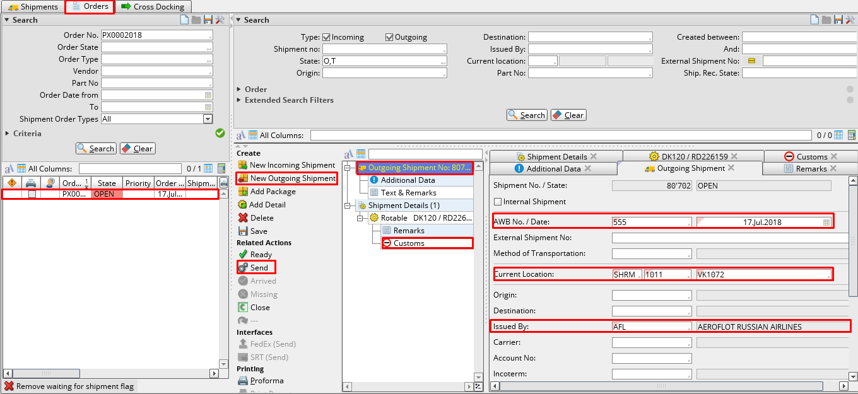

Отпуск компонента (Booking) по заказу “Exchange”
Данный шаг выполняется специалистом склада ДУЗД в APN: 2015 “Order Management 2”.
В APN: 2015 “Order Management 2” в поле “Order Number” выполняется поиск заказа “PX” с помощью средства поиска “Order Tracking”. Отпуск компонента подтверждается нажатием кнопки “Book” в заказе.
После данной операции выполняется отправка неисправного компонента поставщику.
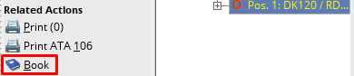

Формирование входящей поставки к заказу “PX”
Данный шаг выполняется специалистом ДУЗД в APN: 1328 “Order Tracking”.
Подробно процесс формирования входящей поставки описан в “РП Создание входящей поставки для заказов вида P, PR, Y, PX, X, L, R _UPD(SHIPMENT)”.
В APN: 1328 “Order Tracking” выполняется поиск заказа.
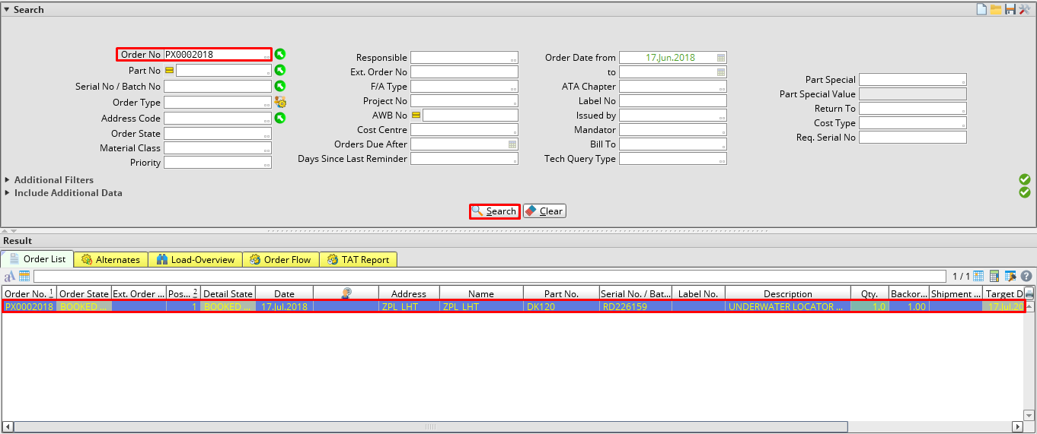

- Откройте заказ в APN: 2015 “Order Management 2”.
- В заказе нажмите кнопку “Shipment In”.
- В поставке необходимо указать данные авианакладной, рейса, на котором доставлен компонент, и таможенную стоимость компонента.
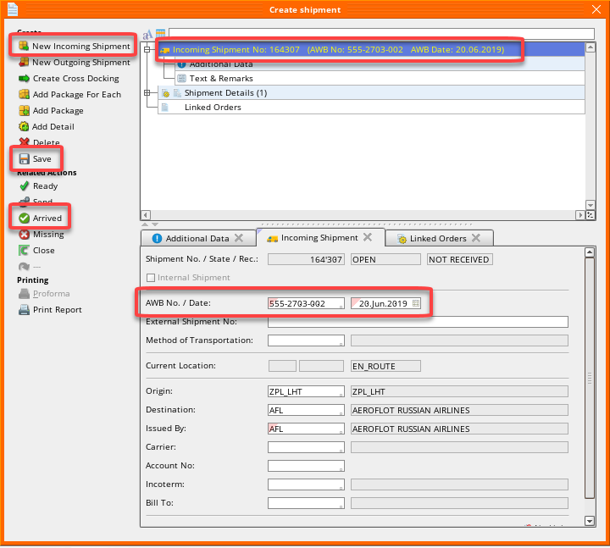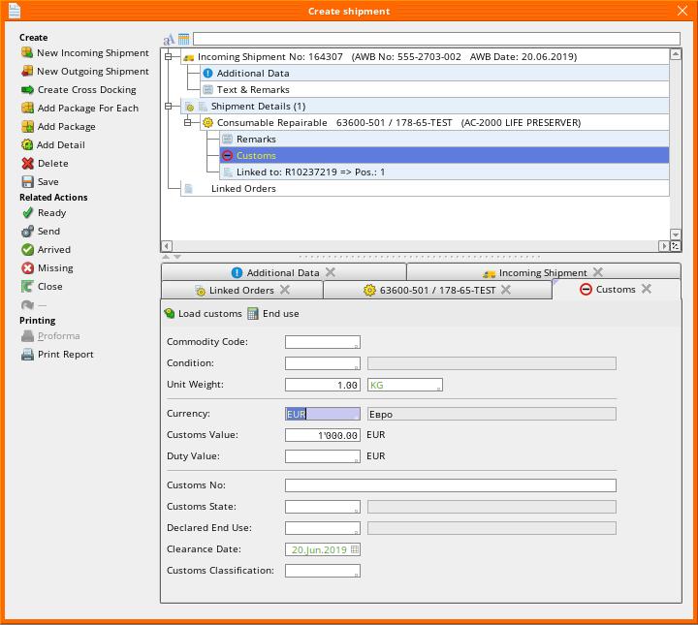
- Для подтверждения получения поставки необходимо нажать кнопку “Arrived”.

Приемка нового компонента (Receiving)
Данный шаг выполняется специалистом ДТО ВС в APN: 2121 “Goods Receiving”.
Подробно процесс по приему компонента на склад описан в “РП Поступление материалов (Goods Receiving)”.
При поступлении выбирается локация на складе, на которую будет принят компонент, выполняется прикрепление сертификатов и скан-копий приходных документов.
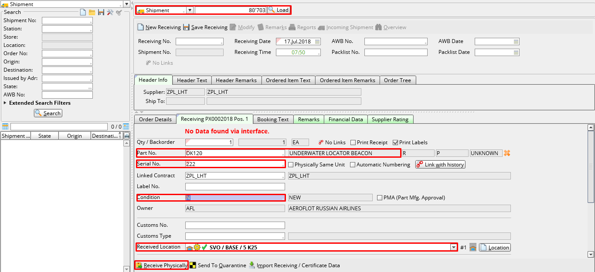

Возможные ошибки прохождения процесса

Ошибка | Возможные причины | Действия по устранению
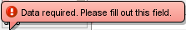 | Не заполнено обязательное поле формы | Заполните обязательное поле формы данными
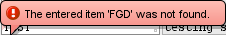 | Введенное значение объекта не найдено в системе | Введите или выберите из справочника существующее значение
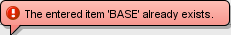 | Объект с введенным наименованием уже создан в системе | Создайте объект с уникальным наименованием

